**Картотека техник нетрадиционного рисования.**

Составила:

Крицкая О.В

Санкт – Петербург

2021

**Кляксография**

Кляксография – это отличный способ весело и с пользой провести время, поэкспериментировать с красками, создать необычные образы. Раздувая кляксы нельзя точно предугадать, как они разойдутся, перельются друг в друга, и каков будет окончательный результат... Такое занятие будет интересно и взрослым и детям. Причем не только интересно - но и полезно: например, в качестве артикуляционной гимнастики. Также рисование выдуванием через соломинку укрепляет здоровье и силу легких и дыхательной системы (что особенно полезно при кашле).

Хочется отметить, что с помощью данного вида рисования хорошо, получается, изображать различные деревья (получаются замысловатые стволы, ветки и т.д.). Попробуйте, результат Вам понравится!

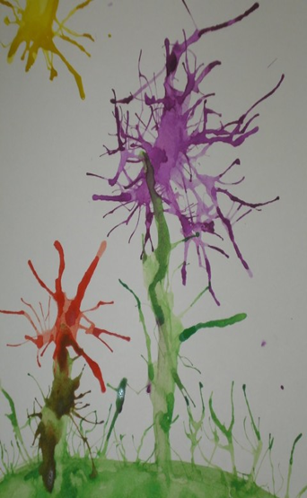

**Тычок жесткой полусухой кистью**

Средства выразительности: фактурность окраски, цвет. Материалы: жесткая кисть, гуашь, бумага любого цвета и формата либо вырезанный силуэт пушистого или колючего животного. Способ получения изображения: ребенок опускает в гуашь кисть и ударяет ею по бумаге, держа вертикально. При работе кисть в воду не опускается. Таким образом, заполняется весь лист, контур или шаблон. Получается имитация фактурности пушистой или колючей поверхности.

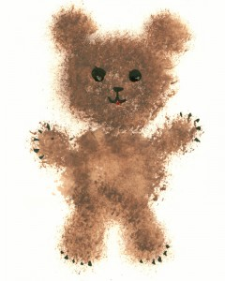

**Рисование пальчиками**

Средства выразительности: пятно, точка, короткая линия, цвет. Материалы: мисочки с гуашью, плотная бумага любого цвета, небольшие листы, салфетки. Способ получения изображения: ребенок опускает в гуашь пальчик и наносит точки, пятнышки на бумагу. На каждый пальчик набирается краска разного цвета. После работы пальчики вытираются салфеткой, затем гуашь легко смывается.

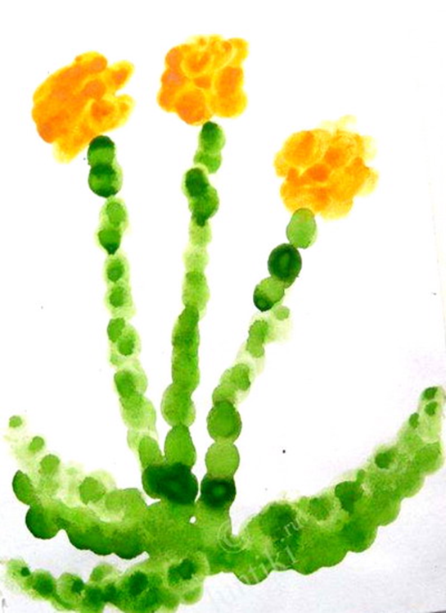

**Рисование ладошкой**

Средства выразительности: пятно, цвет, фантастический силуэт. Материалы: широкие блюдечки с гуашью, кисть, плотная бумага любого цвета, листы большого формата, салфетки. Способ получения изображения: ребенок опускает в гуашь ладошку (всю кисть) или окрашивает ее с помощью кисточки (с 5ти лет) и делает отпечаток на бумаге. Рисуют и правой и левой руками, окрашенными разными цветами. После работы руки вытираются салфеткой, затем гуашь легко смывается.

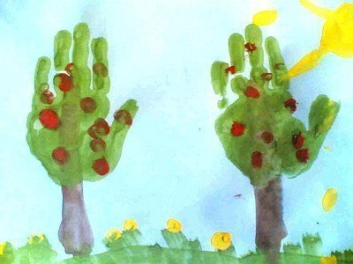

**Скатывание бумаги**

Средства выразительности: фактура, объем. Материалы: салфетки либо цветная двухсторонняя бумага, клей ПВА, налитый в блюдце, плотная бумага или цветной картон для основы. Способ получения изображения: ребенок мнет в руках бумагу, пока она не станет мягкой. Затем скатывает из нее шарик. Размеры его могут быть различными: от маленького (ягодка) до большого (облачко, ком для снеговика). После этого бумажный комочек опускается в клей и приклеивается на основу.

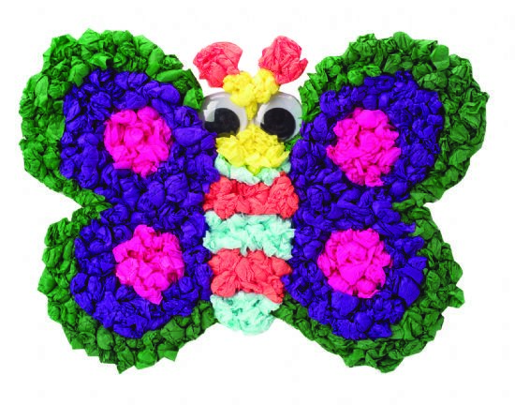

**Оттиск смятой бумагой**

Средства выразительности: пятно, фактура, цвет. Материалы: блюдце либо пластиковая коробочка, в которую вложена штемпельная подушка из тонкого поролона, пропитанная гуашью, плотная бумага любого цвета и размера, смятая бумага. Способ получения изображения: ребенок прижимает смятую бумагу к штемпельной подушке с краской и наносит оттиск на бумагу. Чтобы получить другой цвет, меняются и блюдце, и смятая бумага.

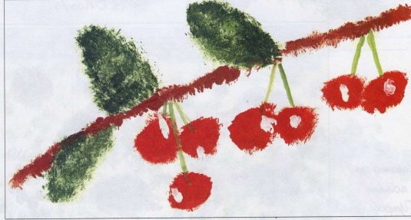

**Восковые мелки + акварель**

Средства выразительности: цвет, линия, пятно, фактура. Материалы: восковые мелки, плотная белая бумага, акварель, кисти. Способ получения изображения: ребенок рисует восковыми мелками на белой бумаге. Затем закрашивает лист акварелью в один или несколько цветов. Рисунок мелками остается не закрашенным.

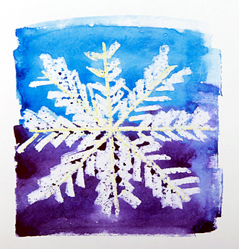

**Точечный рисунок**

Детям нравится все нетрадиционное. Рисование точками относится к необычным, в данном случае, приемам. Для реализации можно взять фломастер, карандаш, поставить его перпендикулярно к белому листу бумаги и начать изображать. Но вот лучше всего получаются точечные рисунки красками. Вот как это делается. Спичка, очищенная от серы, туго заматывается небольшим кусочком ваты и окунается в густую краску. А дальше принцип нанесения точек такой же. Главное, сразу же заинтересовать ребенка.

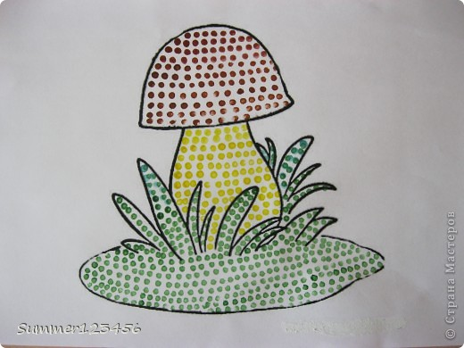

**Отпечатки листьев**

Средства выразительности: фактура, цвет. Материалы: бумага, гуашь, листья разных деревьев (желательно опавшие), кисти. Способ получения изображения: ребенок покрывает листок дерева красками разных цветов, затем прикладывает его окрашенной стороной к бумаге для получения отпечатка. Каждый раз берется новый листок. Черешки у листьев можно дорисовать кистью.

Проводя цикл занятий с использованием разнообразных техник для выявления способностей детей за пройденное время, видно, что у детей, имеются способности к работе красками с использованием нетрадиционных техник. У детей со слабо развитыми художественно-творческими способностями показатели находятся чуть выше, чем в начале учебного года, но за счет применения нетрадиционных материалов улучшился уровень увлеченности темой и техникой и способность к цветовосприятию.

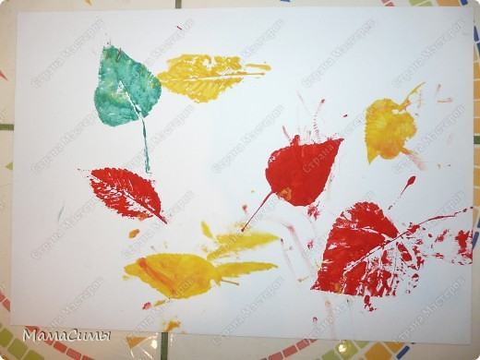

**Поролоновые рисунки**

Почему-то мы все склонны думать, что, если рисуем красками, то обязательно и кисточкой. Далеко не всегда, на помощь может прийти поролон. Советуем сделать из него самые разнообразные маленькие геометрические фигурки, а затем прикрепить их тонкой проволокой к палочке или карандашу. Теперь его можно обмакнуть в краску и методом штампов рисовать красные треугольники, желтые кружки, зеленые квадраты (весь поролон в отличие от ваты хорошо моется). Вначале дети хаотично будут рисовать геометрические фигуры. А затем предложите сделать из них простейшие орнаменты - сначала из одного вида фигур, затем из двух, трех.

